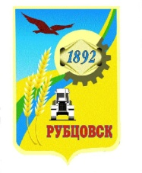

РУБЦОВСКИЙ ГОРОДСКОЙ СОВЕТ ДЕПУТАТОВ
АЛТАЙСКОГО КРАЯ

Р Е Ш Е Н И Е

19 марта 2026 г. № 578
г.Рубцовск

О кандидатурах в состав общественного совета по вопросам градостроительной деятельности и архитектуры

В соответствии со статьей 33 Устава муниципального образования городской округ город Рубцовск Алтайского края, Рубцовский городской Совет депутатов Алтайского края

Р Е Ш И Л:
1. Рекомендовать в состав общественного совета по вопросам градостроительной деятельности и архитектуры следующих депутатов Рубцовского городского Совета депутатов Алтайского края:
1.1. Гамалеев Петр Павлович;
1.2. Гуньков Александр Дмитриевич;
1.3. Косухин Сергей Васильевич;
1.4. Кох Ирина Октамовна.
2. Настоящее решение вступает в силу с момента принятия.
3. Контроль за исполнением настоящего решения возложить на комитет Рубцовского городского Совета депутатов Алтайского края по жилищно-коммунальному хозяйству, природопользованию и земельным отношениям (А.Э. Вартанов).

Председатель Рубцовского городского
Совета депутатов Алтайского края С.П. Черноиванов

